
Управление образования
Слонимского районного исполнительного комитета

Государственное учреждение образования
«Жировичская средняя школа Слонимского района»

Сборник экскурсионных маршрутов «Жировичи – православная жемчужина Беларуси»

Автор работы:
Кулина Ольга Владимировна, заместитель директора по воспитательной работе ГУО «Жировичская средняя школа Слонимского района»

Жировичи, 2025

СОДЕРЖАНИЕ
1. СБОРНИК ЭКСКУРСИОННЫХ МАРШРУТОВ «ЖИРОВИЧИ — ПРАВОСЛАВНАЯ ЖЕМЧУЖИНА БЕЛАРУСИ» |  | 3
1.1. Общие сведения о сборнике экскурсионных маршрутов по Жировичам |  | 4
1.2. ОПИСАНИЕ МАРШРУТА №1 «ПРИРОДНЫЕ ЖЕМЧУЖИНЫ ЖИРОВИЧ» |  | 6
1.3. Объект №1. Источник под алтарем Успенского собора  1.4. Объект №2. Источник Святого и Праведного Иоанна Предтечи  1.5. Объект №3. Богородичный источник  1.6. Объект №4. Владимирский источник  1.7. Объект №5. Эдемский сад  1.8. ОПИСАНИЕ МАРШРУТА №2 «ПРАВОСЛАВНЫЕ СВЯТЫНИ ЖИРОВИЧ»  1.9. Объект №1. Свято-Успенский собор  1.10. Объект №2. Никольский храм  1.11. Объект №3. Явленский храм  1.12. Объект №4. Крестовоздвиженский храм  1.13. Объект №5. Храм Святого Великомученика Георгия Победаносца  1.14. Объект № 6. Колокольня  1.15. Объект №7. Минская духовная семинария  1.16. МАРШРУТ №3 «ПАМЯТНИКИ И ПАМЯТНЫЕ МЕСТА ВЕЛИКОЙ ОТЕЧЕСТВЕННОЙ ВОЙНЫ»  1.17. Объект № 1. Памятник погибшим воинам (1941 – 1944 г.г.)  1.18. Объект №2. Захоронение мирных жителей (евреев)  1.19. Объект № 3. Памятник погибшим партизанам  1.20. Объект №4. Мемориальный комплекс урочище Андреево  1.21.Объект №5. Место гибели командира партизанского отряда Фидрика Александра Власовича (Фидриково поле)  1.22. МАРШРУТ №4 «ИСТОРИЧЕСКИЕ ПЕРЕКРЁСТКИ»  1.23. Объект № 1. Музейная комната этнографического профиля ГУО «Жировичская средняя школа Слонимского района»  1.24. Объект № 2. Историко-этнографический музей учреждения образования «Жировичский государственный аграрно-технический колледж»  1.25. Объект № 3. Церковно-археологический музей Минской духовной семинарии  1.26. Объект № 4. Музей, посвященный истории Жировичского монастыря  1.27. Список использованных источников  1.28. Приложение  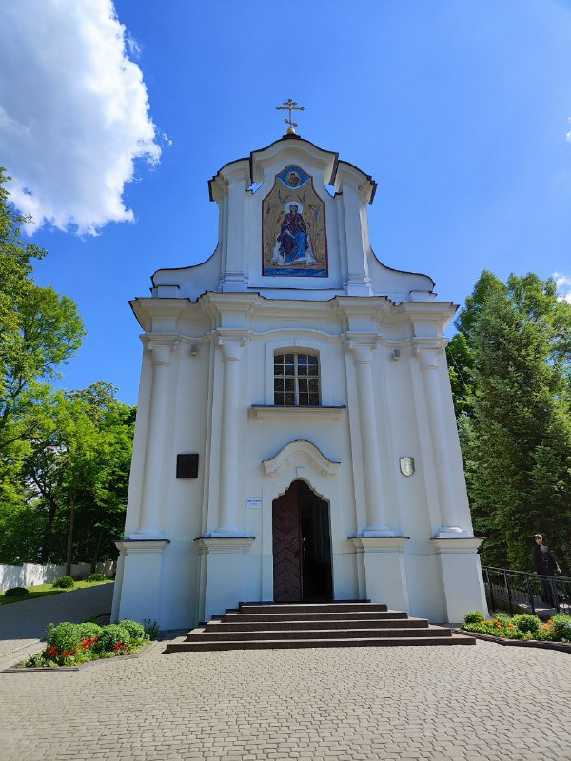 |  | 7  8  9  10  11  12  13  14  15  16  17  18  19  20  21  22  23  24  25  26  27  28  29  30  31  32
Сборник экскурсионных маршрутов
«Жировичи - православная жемчужина Беларуси»

1.1. Общие сведения о сборнике экскурсионных маршрутов по Жировичам
Жировичи – это не просто населенный пункт на карте Беларуси, это место, где история переплетается с духовностью, а природа создает удивительной красоты пейзажи. Это святое место, куда люди приезжают за исцелением и духовной помощью, и оно вдохновляет на размышления о вечном и прекрасном.
При подъезде к агрогородку, расположенному на берегу реки Щары, открывается сказочный вид: величественный архитектурный ансамбль Свято-Успенского мужского монастыря возвышается над окрестностями, словно молчаливый страж вековых традиций. Каменные стены и купола храмов, пережившие века, хранят память о чудесном явлении Жировичской иконы Божией Матери – одной из самых почитаемых православных святынь.
Экскурсия по территории монастыря окунает в атмосферу покоя и умиротворения. Здесь каждый камень дышит историей, каждое дерево видело смену эпох. Успенский собор, Явленская церковь, Крестовоздвиженский храм и другие постройки монастырского комплекса поражают своей архитектурной красотой и величием. Вокруг обители раскинулись живописные пейзажи: тихие пруды, зеленые луга и леса, создающие идеальный фон для размышлений и молитвы. Особое место занимает целебный источник, бьющий под алтарем Успенского собора, к которому стекаются паломники в поисках исцеления.
Жировичи – это жемчужина Беларуси, место, где можно прикоснуться к живой истории, почувствовать гармонию с природой и найти ответы на важные вопросы. Это край, который сохранил дух ушедших столетий и продолжает вдохновлять своей глубокой красотой.
Много интересных, талантливых людей проживали и проживают на территории Жирович. Художники-иконописцы, поэты, ученые и труженики полей продолжают писать историю своей малой родины.
Внимание заслуживают малознакомые исторические объекты: поселение каменного века, а также поклонный крест 19 века, поруганная святыня в середине 20 века, восстановлением которой планируют заняться учащиеся и педагоги ГУО «Жировичская средняя школа Слонимского района» совместно с настоятелем православного прихода Храма Казанской Иконы Божией Матери, благочинным Слонимского церковного округа протоиереем Вадимом Петлицким.
На территории агрогородка Жировичи и в его окрестностях есть места, напоминающие о страшных событиях Великой Отечественной войны. Для всех жителей они по сей день являются символом мужества простых солдат, а также мирных жителей, расстрелянных и сожженных фашистами. На этих местах воздвигнуты памятники, мемориальные комплексы, братские могилы. И сегодня эти каменные сооружения напоминают нам об ужасах того времени и великой жертве, которую принес белорусский народ ради долгожданной победы.
Особый интерес представляет райский уголок с почти нетронутой дикой природой на месте бывшего имения помещика Солтана, который находится в 1,5 км от Жирович. С 2017 года здесь открыт Жировичский зоопарк (Эдемский сад).
Познакомиться с историческим наследием нашей малой родины можно посетив музеи, расположенные на территории Жирович: церковно-археологический музей Минской духовной семинарии, музей этнографического профиля государственного учреждения образования «Жировичская средняя школа Слонимского района», историко-этнографический музей учреждения образования «Жировичский государственный аграрно-технический колледж», музей истории Жировичского монастыря.
Таким образом целью создания сборника экскурсионных маршрутов по Жировичам является формирование интереса к малой Родине через привлечение внимания детей и взрослых к природному к историко-культурному наследию Жирович, содействие воспитанию бережного отношения к природе и культурным ценностям малой родины.
Каждый желающий сможет подобрать себе время и конкретный маршрут движения: пешком, на автомобиле или на автобусе.
А также можно совершить виртуальные экскурсии открыв электронный «Краеведческий путеводитель по Жировичам», который содержит текстовую и наглядную информацию о всех объектах туристических маршрутов (Приложение 1).

1.2. ОПИСАНИЕ МАРШРУТА №1 «ПРИРОДНЫЕ ЖЕМЧУЖИНЫ ЖИРОВИЧ»
В Жировичах можно выделить несколько элементов природной среды, которые в той или иной степени являются ресурсом и используются в туристическом процессе.
На территории аг.Жировичи находятся три источника, которые широко известны паломникам и путешественникам. К ним ежедневно приезжает большое количество желающих набрать родниковой воды или окунуться в благоустроенных купелях. С целью познавательного туризма особое значение имеет Жировичский зоопарк (Эдемский сад), который знакомит туристов с животным и растительным миром, живописными пейзажами.
Предлагаем объединить все природные объекты Жирович в один экскурсионный маршрут «Природные жемчужины Жирович».
Маршрут «Природные жемчужины Жирович» — сельский, познавательный тур, который будет интересен не только любителям истории и краеведения, но и туристам, предпочитающим отдых в общении с природой. Маршрут предполагает посещение 5 объектов.
Информация о маршруте
Тематика маршрута: познавательный.
Форма организации: смешанный.
Способ передвижения: пеший, автомобильный
Вид транспорта: автобус, легковой автомобиль .
Описание маршрута:
Пункт начала/окончания маршрута: площадь у Свято-Успенского Храма
Протяженность маршрута (км): 5 км.
Продолжительность маршрута: 2 часа 30 минут.
Количество объектов: 5
Категория туристов на маршруте: без ограничений.
Специальная подготовка: не требуется.
Сезонность действия маршрута: круглогодичный.
Функциональное состояние маршрута: функционирует постоянно.

Карта маршрута №1
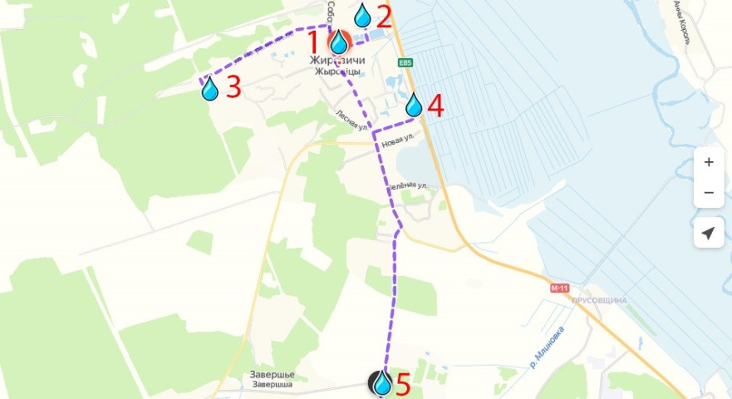

1.3. Объект № 1. Источник под алтарем Успенского собора
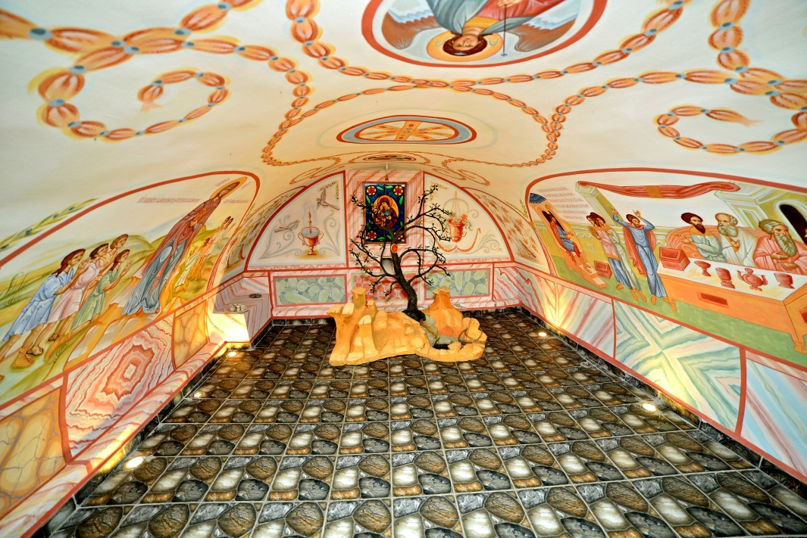
Источник (Фото 1) находится под алтарной частью Свято-Успенского собора, в месте, где, согласно преданию, пастухи нашли на груше Жировичскую икону Божией Матери (Фото 2).
Приложение 2.
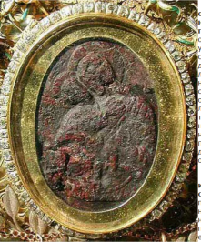
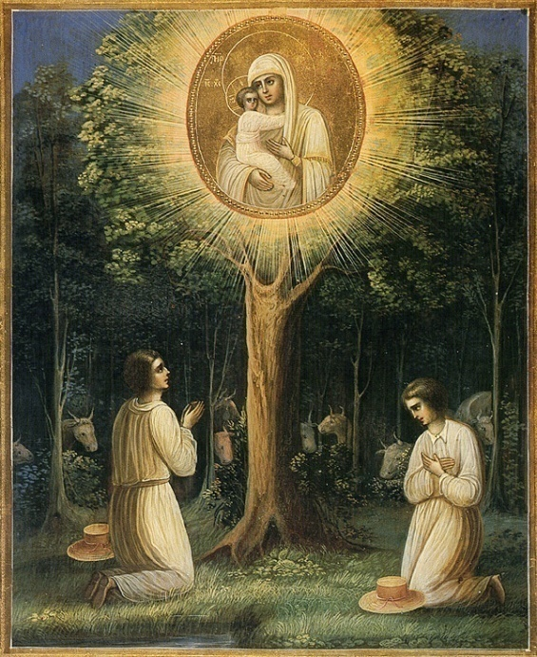
Фото1. Источник под алтарем Успенского собора

Фото 2. Явление иконы Божией
Матери

1.4. Объект №2. Источник Святого и Праведного Иоанна Предтечи
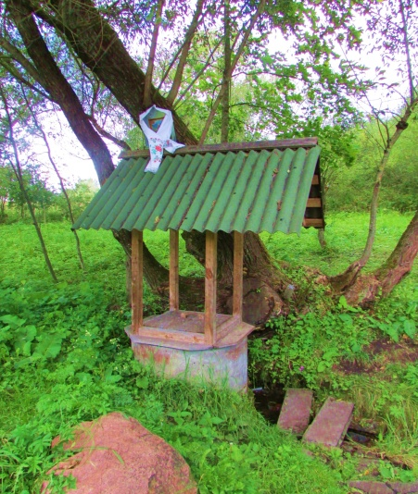
В день, когда источник забил из-под земли, был праздник Святого Пророка Иоанна Предтечи. Именно поэтому источник носит имя этого Святого. Источник сразу же стал известен своим чудодейственными избавлением от заболеваний ног и глаз и по сей день пользуется популярностью в народе (Фото 2). Пройти удобнее всего к нему свернув с Соборной улицы у кафе Родничок, далее мимо семинарии и, оставив справа стадион и родник у стадиона, надо свернуть налево на тропу вдоль прудов до входа в перелесок, в котором и находится родник Иоанна Предтечи. Через 50 метров от входа в перелесок, слева у тропы, прямо под деревом находится родник (Фото 3).

Фото 2. Источник Святого и Праведного Иоанна Предтечи

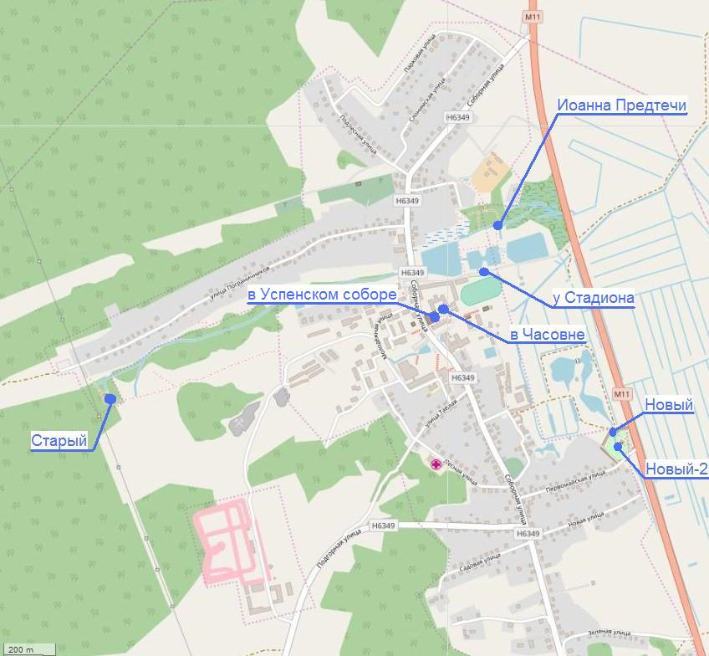

Фото 3.Местонахождение
источника Святого и Праведного Иоанна Предтечи

1.5. Объект №3. Богородичный источник
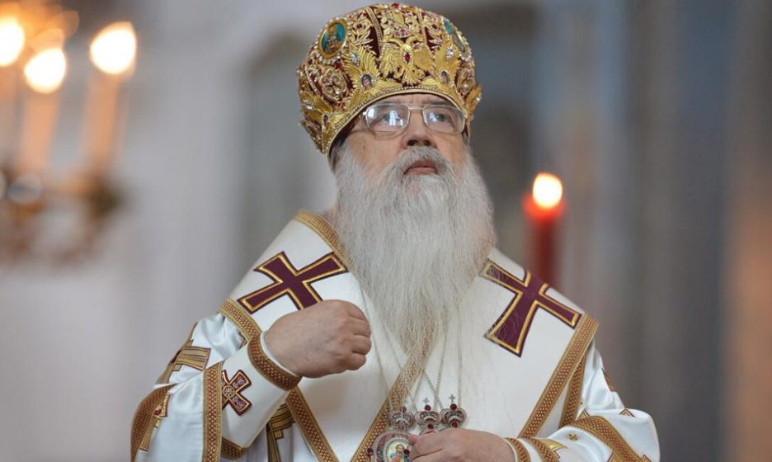
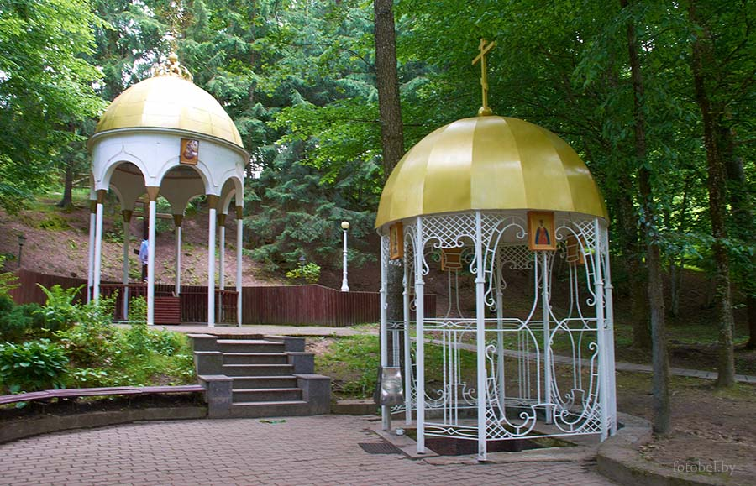
Источник известен под названием «Старый» (Фото 4). Расположен примерно в 2 км к западу от Свято-Успенского Жировичского монастыря на возвышенности в урочище Викня. Паломники приходят сюда не только попить и набрать Святой воды, по обычаю нужно и окунуться. Для этого специально оборудованы деревянные купальни. Территория вокруг источника благоустроена, здесь возведена часовня в честь святой равноапостольной княгини Ольги (Фото 5), которую освятил Митрополит Филарет (Фото 6).
Фото 4. Богородичный источник

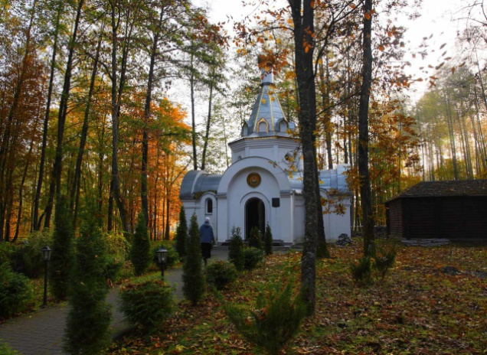
Фото 6. Митрополит Филарет

Фото 5. Часовня в честь святой
равноапостольной княгини Ольги

1.6. Объект №4. Владимирский источник
Источник находится около 1,5 км от Свято-Успенского Жировичского монастыря. Открыт был летом 2006 года на праздник Владимирской иконы Божьей матери (Фото 7).
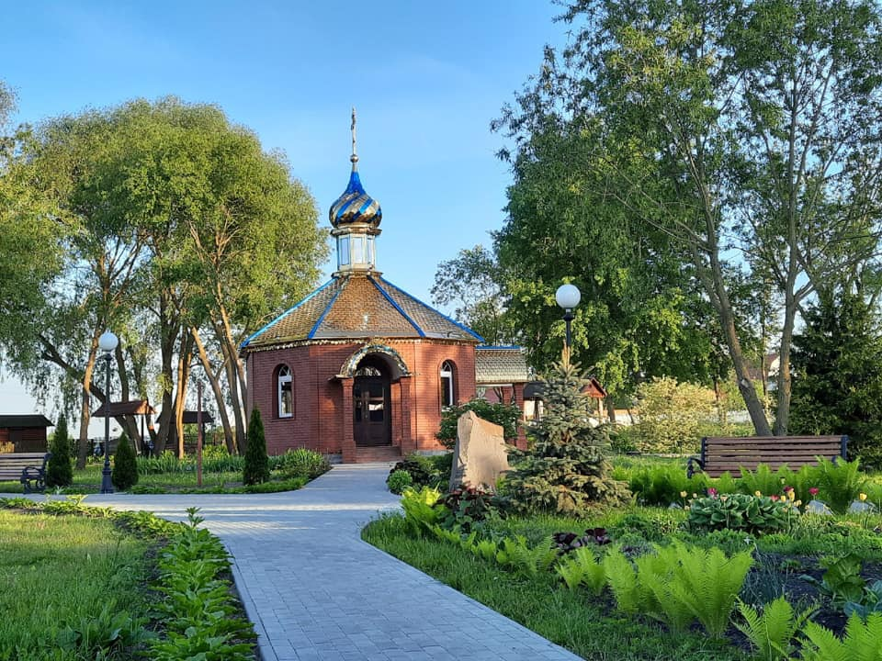
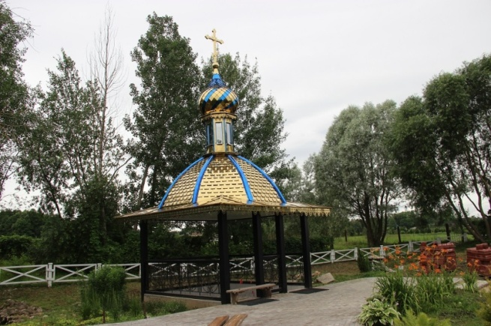
К нему сразу же потянулись люди. Чудес выздоровления было так много, что было принято решение открыть там купальни. На праздник Успения в 2007 году была открыта первая купальня, где стали окунаться люди. На праздник Святого Николая была открыта вторая купальня. На территории
Фото 7. Владимирский источник

источника построена часовня (Фото 8), где верующие могут помолиться и поставить свечу. Уютная зона отдыха создает условия для духовных размышлений. Также есть киоски с религиозной литературой и сувенирами на память о знаменитой обители - Жировичи.
Фото 8. Часовня

1.7. Объект №5. Эдемский сад
Эдемский сад находится в 2 км от Свято-Успенского Жировичского монастыря на месте бывшего имения помещика Солтана (Фото 9).
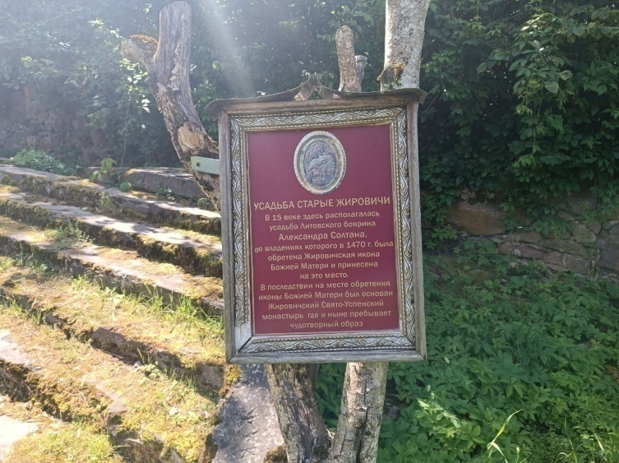
Это уголок с почти нетронутой дикой природой. Сюда, по преданию, пастушки принесли чудотворную икону обретшие её в ветвях дикой груши.
Обитатели эдемского сада – ослики, лани, дикие кабаны и козлы, лошади и кролики. В специально отведённом пруду плавают лебеди, дикие утки и гуси.

Фото 9. Бывшее имение помещика Солтана

Здесь отличные условия для организации и проведения отдыха, есть возможность созерцания прекрасной природы, восстановления внутренних сил и укрепления физического здоровья (Фото 10).
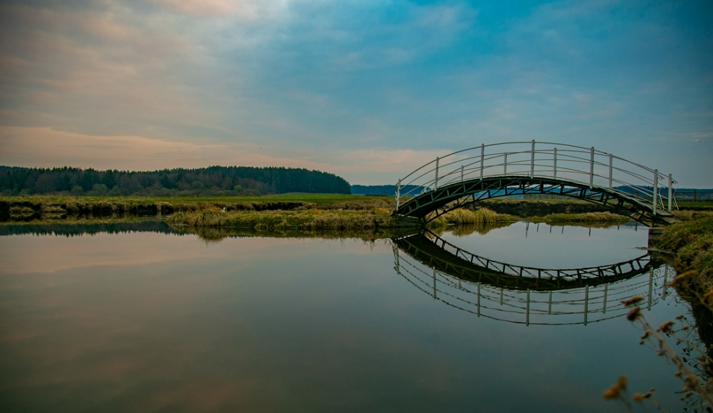

Фото 10. Эдемский сад

1.8. ОПИСАНИЕ МАРШРУТА №2 «ПРАВОСЛАВНЫЕ СВЯТЫНИ ЖИРОВИЧ»
Маршрут предусматривает экскурсию по действующему Свято-Успенскому Жировичскому монастырю XVII-XIX вв., который известен далеко за пределами Беларуси. В комплекс монастыря входят Свято-Успенский собор, Никольский, Явленский, Крестовоздвиженский храмы, храм Святого Великомученика Георгия Победаносца, колокольня, а также Минская духовная семинария.
Главной святыней монастыря является чудотворная икона Божией Матери Жировицкой. Это самая маленькая из почитаемых богородичных икон. Ее размер составляет 5,6*4,4 см. Особо чтимый праздник – явление иконы – 20 мая.
Информация о маршруте
Тематика маршрута: познавательный.
Форма организации: смешанный.
Способ передвижения: пеший.
Описание маршрута:
Пункт начала/окончания маршрута: площадь у Свято-Успенского Храма
Протяженность маршрута (км): 1 км.
Продолжительность маршрута: 1,5 часа.
Категория туристов на маршруте: без ограничений.
Специальная подготовка: не требуется.
Сезонность действия маршрута: круглогодичный.
Функциональное состояние маршрута: функционирует постоянно.

Карта маршрута №2
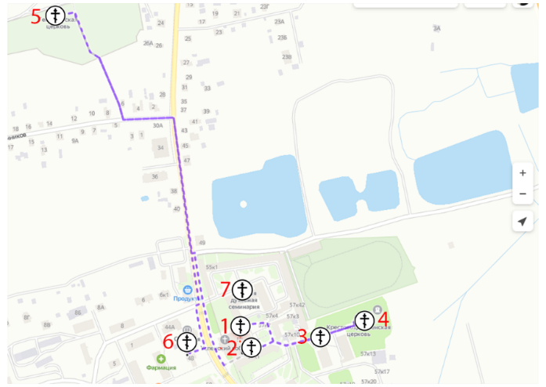

1.9. Объект №1. Свято-Успенский собор
Свято-Успенский собор – был построен в период с 1613 по 1650 годы (Фото 11). Главный престол собора освящен в честь Успения Пресвятой Богородицы, правый придел – в честь Покрова Пресвятой Богородицы, левый придел – в честь Рождества Пророка, Предтечи и Крестителя Господня Иоанна.
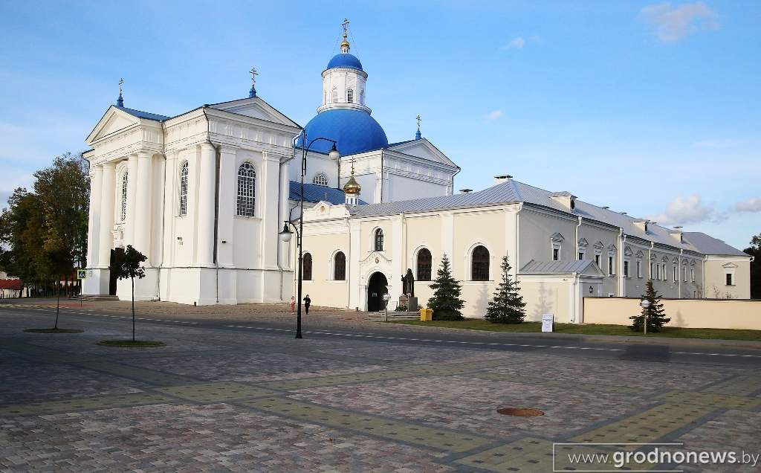

Фото 11. Свято-Успенский собор

1.10. Объект №2. Никольский храм
Здание Никольского храма возведено из камня. Имеет прямоугольную форму (Фото 12). Свято-Никольский (зимний) храм имеет общий вход со Свято-Успенским собором.
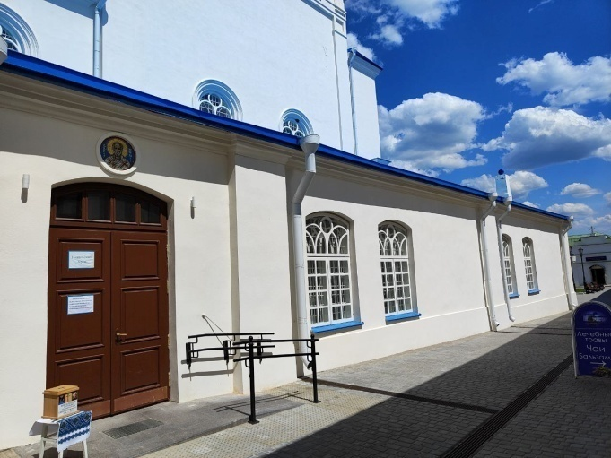
Это каменное здание с оригинальным мозаичным полом, что создает впечатление пещерного первохристианского храма. В 1847 г. был устроен иконостас, вписанный под арку свода. Среди образов богатым содержанием и отточенной живописной манерой выделяется «Святой Николай с житием» петербургского академического письма XIX века, подаренный в 1990-е годы священником из Санкт-Петербурга.
Фото 12. Никольский храм

1.11. Объект №3. Явленский храм
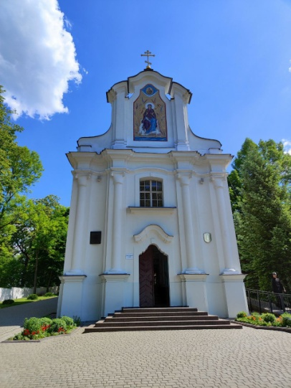
Самое старое здание монастыря, Явленский храм (Фото13), сначала он был деревянным, а в 1672 году выложен из камня. Название храма говорит само за себя: возведен на месте явления Богородицы в 1520 году. В алтарной части Явленской церкви и сейчас стоит чудо-камень, на котором образ был обретен второй раз (Фото 14).
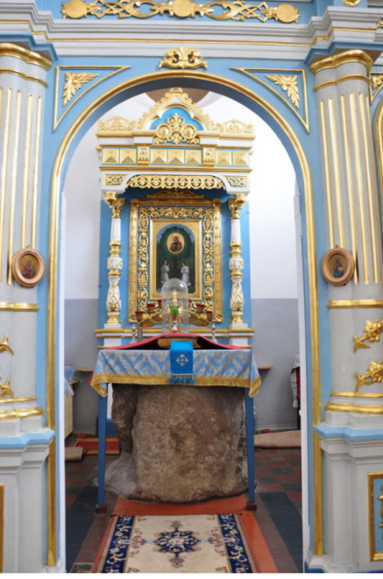

Фото 13. Явленский храм

Фото 14. Место явления иконы Божией
Матери второй раз

1.12. Объект №4. Крестовоздвиженский храм
Крестовоздвиженский храм (Фото 15), построен в 1769 году в стиле позднего рококо. Расположен он на самой высокой точке монастыря и символизирует гору страданий Иисуса Христа – Голгофу. В храме находится весьма необычная лестница. Такую же лестницу можно увидеть только в одном храме на земле – римской базилике святого Иоанна.
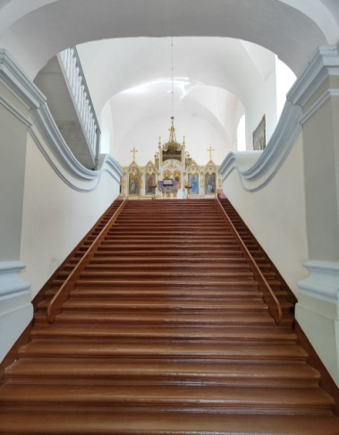
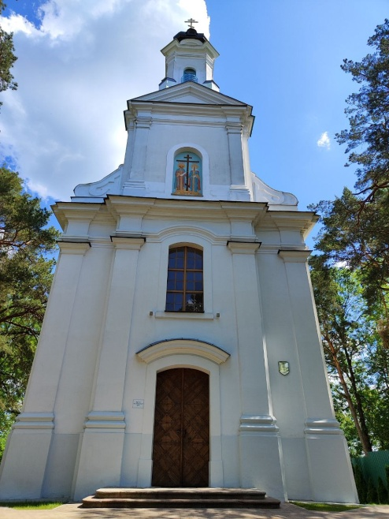
По обычаю верующие поднимались по двадцати восьми ступеням Святой лестницы (Фото16) на коленях, сопровождая своё восхождение особыми молитвами. Когда-то в каждой ступеньке находились мощи различных святых. Однако во второй половине 19 века мощи из ступеней достали и поместили их в крест, который сегодня находится в Свято- Успенском соборе справа от Царских Врат (Фото 17).
Фото15.Крестовоздвиженский
храм
Фото 16. Ступени Святой
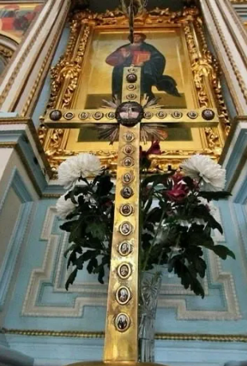
лестницы

Фото 17. Крест с мощами

1.13. Объект №5. Храм Святого Великомученика Георгия Победаносца (Георгиевская церковь) XVIII века (Фото 18).
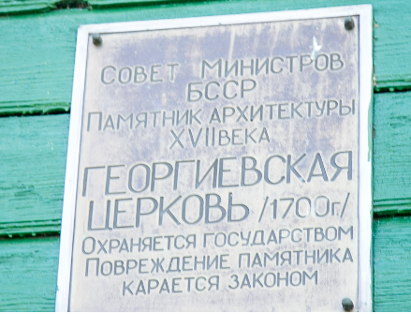
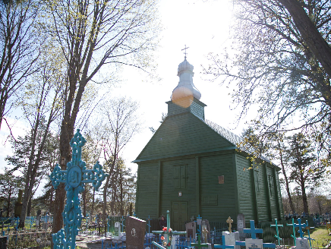
Деревянное строение возвышается на кладбище на окраине Жировичей в месте, которое жители именуют «Юрьевой горкой». С ним связана необычная история. После польско-шведской войны в Жировичах началась эпидемия моровой язвы, полностью опустошившая селение и монастырь. Из всей братии в живых остался только иеромонах Николай (Окуневич). В одиночку он похоронил свыше 600 человек, умерших от эпидемии. Позже на горке возвели храм – памятник народного зодчества.
Фото 18. Георгиевская церковь

1.14. Объект № 6. Колокольня
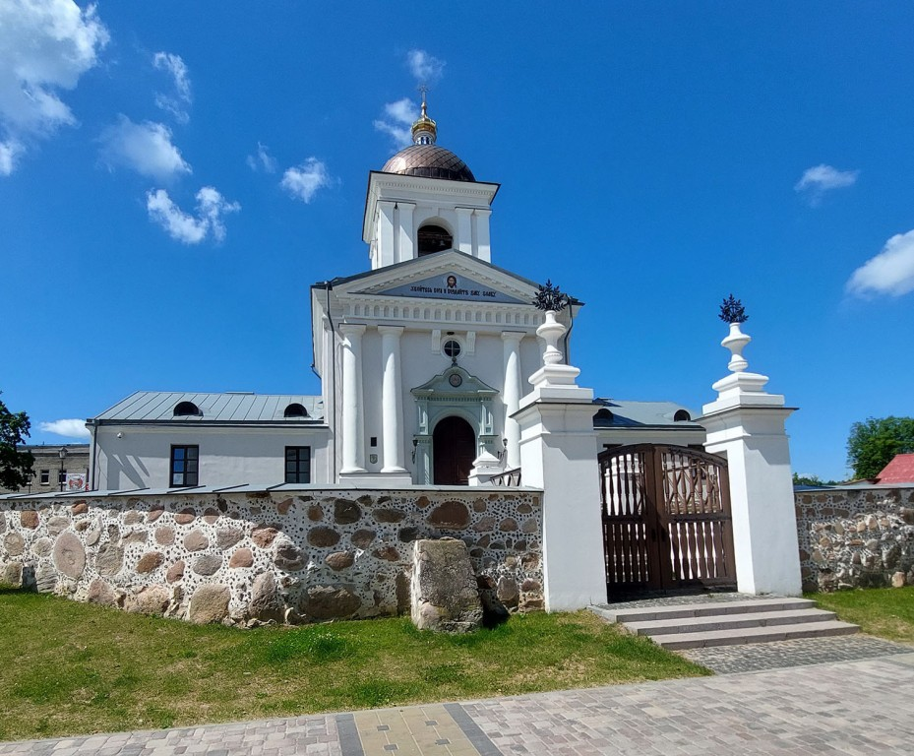
Через дорогу от Свято-успенского собора, находится колокольня (Фото 19). Первый этаж Жировичской колокольни составляет часовня с колонами и лепниной, второй – звонница под куполом. Возведена в 1828 году в стиле позднего классицизма и является памятником архитектуры. В архитектурном плане колокольня представляет собой квадратное, двухъярусное строение, которое завершает полусферичный купол. Внешне колокольня напоминает расположенный возле неё Свято-Успенский собор.
Фото 19. Колокольня

1.15. Объект №7. Минская духовная семинария
Минская духовная семинария является высшим богословским учебным заведением Белорусской Православной Церкви (Фото 20). Семинария учреждена с целью подготовки священнослужителей, богословов, педагогов, других церковных работников для служения на приходах, в епархиальных и синодальных учреждениях, духовных учебных заведениях, заграничных представительствах и других церковных и светских организациях.
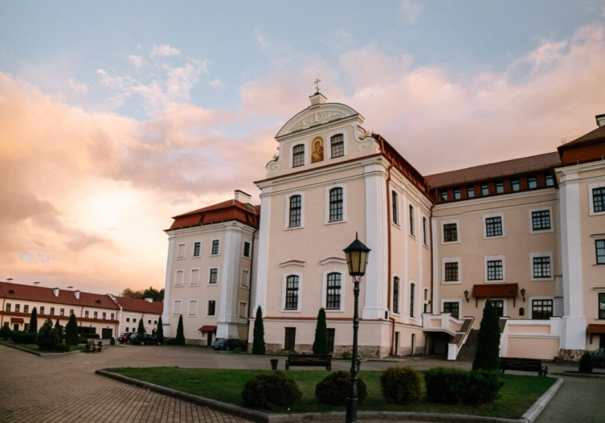

Фото 20. Минская духовная семинария

1.16. МАРШРУТ №3 «ПАМЯТНИКИ И ПАМЯТНЫЕ МЕСТА ВЕЛИКОЙ ОТЕЧЕСТВЕННОЙ ВОЙНЫ»
Предполагает посещение на территории аг.Жировичи и в его окрестностях мест, напоминающих о страшных событиях Великой Отечественной войны: памятник погибшим воинам (1941 – 1944 г.г.), мемориальный комплекс урочище Андреево, захоронение мирных жителей (евреев) в лесном массиве, место гибели командира партизанского отряда (Фидриково поле), памятник погибшим партизанам. Для всех жителей они по сей день являются символом мужества простых солдат, а также мирных жителей, расстрелянных и сожженных фашистами.
Информация о маршруте
Тематика маршрута: познавательный.
Форма организации: смешанный.
Способ передвижения: пеший, автомобильный.
Описание маршрута:
Пункт начала/окончания маршрута: площадь у Свято-Успенского Храма
Протяженность маршрута (км): 1 км.
Продолжительность маршрута: 1,5 часа.
Категория туристов на маршруте: без ограничений.
Специальная подготовка: не требуется.
Сезонность действия маршрута: круглогодичный.
Функциональное состояние маршрута: функционирует постоянно.

Карта маршрута №3
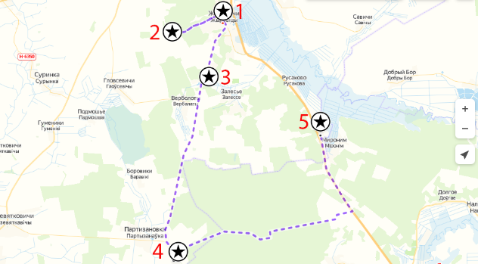

1.17. Объект № 1. Памятник погибшим воинам (1941 – 1944 г.г.)
Памятник посвящен памяти павших воинов, которые погибли во время Великой Отечественной войны в период с 1941 по 1944 годы (Фото 21).
В братской могиле у памятника захоронено 48 военнослужащих и один участник сопротивления.
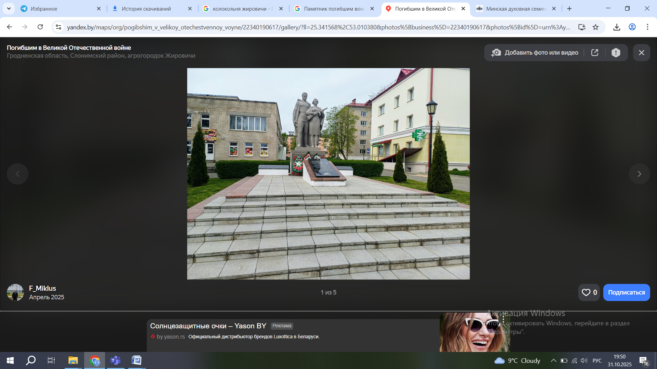

Фото 21. Памятник погибшим воинам (1941 – 1944 г.г.)

1.18. Объект №2. Захоронение мирных жителей (евреев)
Находится в лесном массиве в 0,5 км на запад от деревни Жировичи. Захоронено около 50 человек – жертв холокоста в Жировичах (Фото 22).
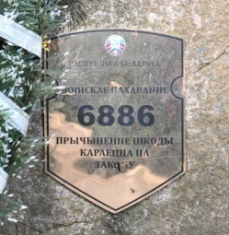
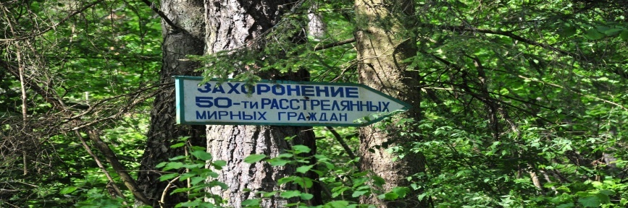
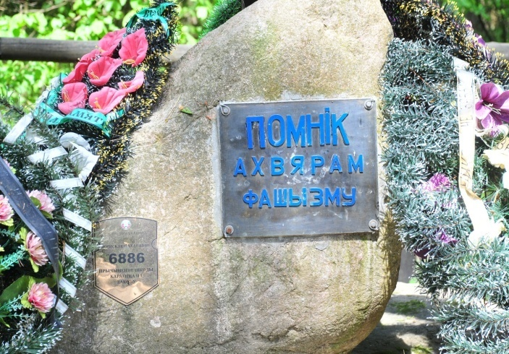

Фото 22. Захоронение мирных жителей (евреев)

1.19. Объект № 3. Памятник погибшим партизанам
Находится в д.Завершье. Могила восстановлена в 2002 году. Один из партизан был зверски расстрелян на глазах жителей деревни (Фото 23).

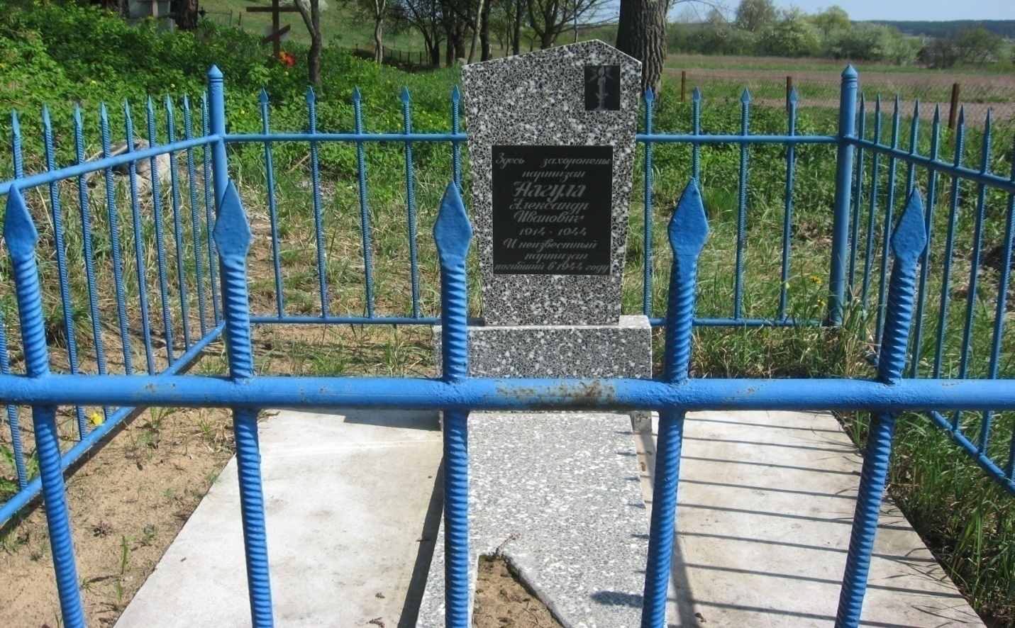
Фото 23. Памятник погибшим партизанам

1.20. Объект №4. Мемориальный комплекс урочище Андреево
22 сентября 1942 года в Залесье, Загорье и Завершье нахлынули каратели. С помощью местных полицаев гитлеровцы согнали людей в сарай, в основном это были партизанские семьи. Арестованных держали под стражей до следующего дня. Потом отвезли в небольшой поселок, в двух километрах от Загорье. Вечером над Андреево поднялся черный столб дыма…. В тот день оккупанты сожгли 73 мирных жителя.
Всего в урочище захоронены 113 мирных граждан (Фото 24).
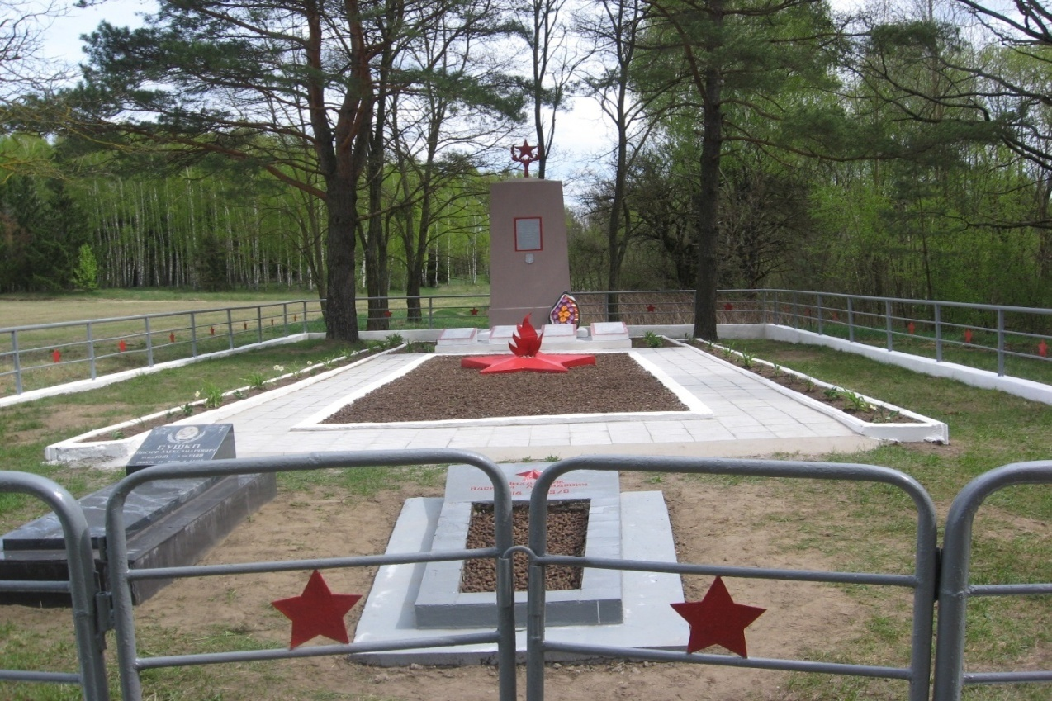
На этом трагическом месте изъявили волю быть погребенными и двое героев-партизан, которые прошли дорогами войны и вернулись живыми.
Фото 24. Мемориальный комплекс урочище Андреево

1.21. Объект №5. Место гибели командира партизанского отряда Фидрика Александра Власовича (Фото 25) (Фидриково поле) (Фото 26)
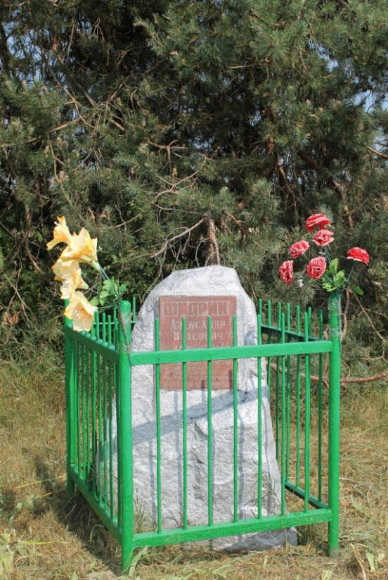
В сентябре 1941 г. группа Фидрика А.В. объединилась с группой военнослужащего Дудко Г.А. Командиром стал Фидрик А.В., а политруком -Дудко Г.А. Партизанское объединение назвали «Группа 12» (Фото 27). В течение осени бойцы уничтожили несколько автомашин и около 20 фашистов. Поздней осенью 1941 года по доносу предателя каратели окружили группу Фидрика-Дудко в лесу вблизи д. Русаково. В неравном бою (партизан было 18 человек, а у противника до 50 солдат). Фидрик А.В. пробовал отвлечь внимание карателей и спасти друзей, но вражеская пуля настигла его, а партизанам всё же удалось вырваться из окружения.
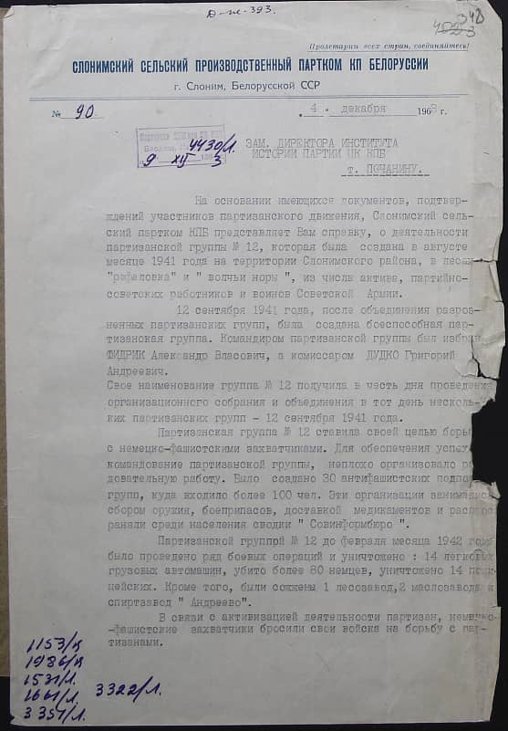
Фото 25. Место гибели
командира партизанского
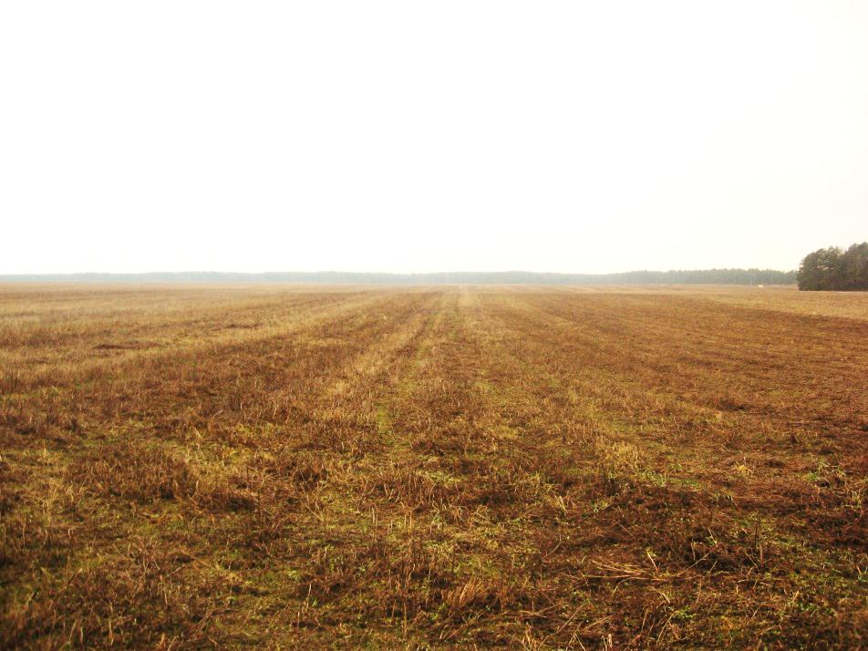
отряда
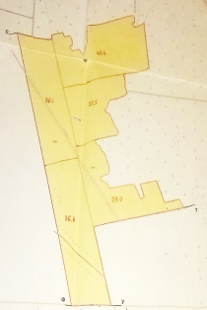
Фото 26. Фидриково поле

Фото 27. Справка о деятельности партизанской группы №12
1.22. ОПИСАНИЕ МАРШРУТА №4 «ИСТОРИЧЕСКИЕ ПЕРЕКРЁСТКИ»
Маршрут отражает деятельность 4 музеев, расположенных на территории аг. Жировичи, которые знакомят с историческим наследием нашей малой родины: церковно-археологический музей Минской духовной семинарии, музей этнографического профиля государственного учреждения образования «Жировичская средняя школа Слонимского района», историко-этнографический музей учреждения образования «Жировичский государственный аграрно-технический колледж», музей посвященный истории и современности Жировичской обители.
Информация о маршруте
Тематика маршрута: познавательный.
Форма организации: смешанный.
Способ передвижения: пеший, автомобильный.
Пункт начала/окончания маршрута: Жировичская СШ.
Протяженность маршрута (км): 3 км.
Продолжительность маршрута: 1,5 часа.
Количество объектов: 4
Категория туристов на маршруте: без ограничений.
Специальная подготовка: не требуется.
Сезонность действия маршрута: круглогодичный.
Функциональное состояние маршрута: функционирует постоянно.

Карта маршрута №4
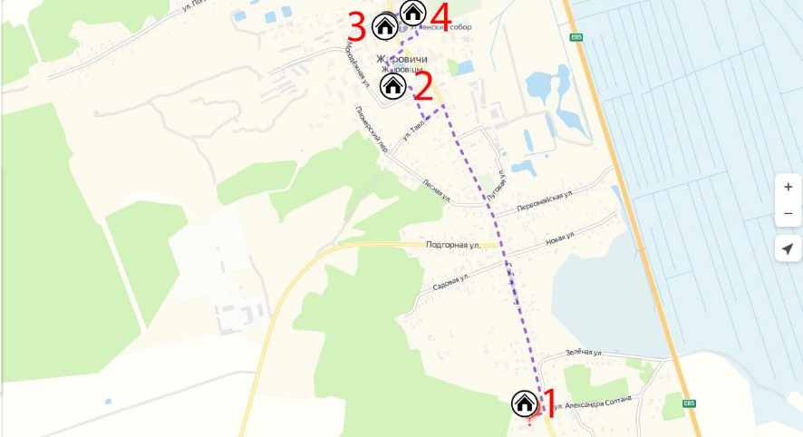

1.23. Объект №1. Музейная комната этнографического профиля ГУО «Жировичская средняя школа Слонимского района»
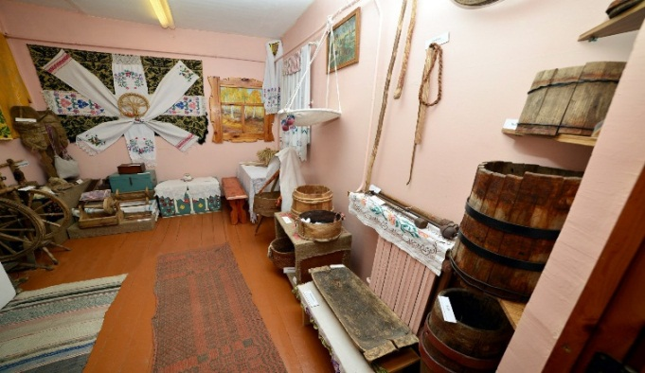
Музейная комната «Сялянская хатка» хранит в себе сведения о быте населения Жирович конца XIX и начала XX века (Фото 28).

Фото 28. Музейная комната ГУО «Жировичская средняя школа Слонимского района»

1.24. Объект №2. Историко-этнографический музей учреждения образования «Жировичский государственный аграрно-технический колледж»
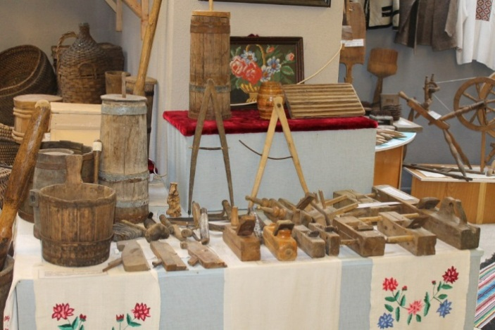
Основан в 2001 году. Располагается в новом лабораторном корпусе. Имеет две экспозиции: этнографическую и история развития колледжа (Фото 29).
Фото 29. Музей УО «Жировичский государственный аграрно-технический колледж»

1.25. Объект №3. Церковно-археологический музей Минской духовной семинарии
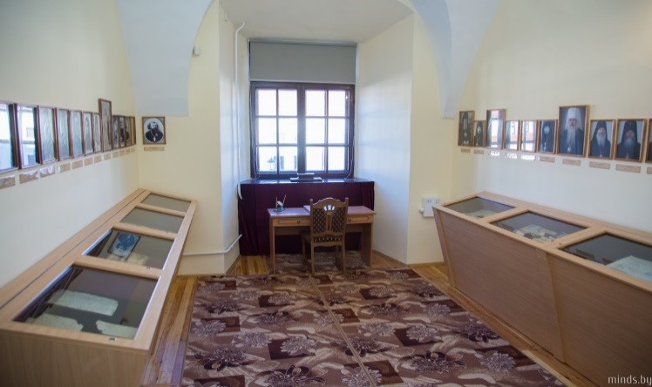
Музей расположен на первом этаже учебного корпуса Минской духовной семинарии (Фото 30).
Фото 30. Церковно-археологический музей Минской духовной семинарии

Музей отражает важнейшие этапы становления старейшего богословского учебного заведения в Беларуси. Среди экспонатов уникальные фотографии и документы. Особый интерес для посетителей музея могут представлять витрины с книгами семинарского библиотечного фонда с автографами митрополита Литовского и Виленского Иосифа (Семашко), архимандрита Киприана (Керна), протопресвитера Александра Шмемана, известного русского зарубежного церковного и общественного деятеля протоиерея Кирилла Фотиева, церковного историка А. Э. Левитина-Краснова, биографа святителя Луки (Войно-Ясенецкого) Марка Поповского и др.

1.26. Объект №4. Музей, посвященный истории Жировичского монастыря
Музей истории Жировичского монастыря (Фото 31) создан в бывшем архиерейском доме, возведенном в XIX веке в Жировичах рядом с обителью по адресу: улица Соборная, 65. В разное время здесь проживали православные архиереи. В числе прочих жил и митрополит Литовский и Виленский Иосиф (Семашко), о чем свидетельствует мемориальная табличка на фасаде здания.
В последней четверти XIX века дом считался одним из лучших в местечке. В 1920 году, в период гонений на Церковь, дом был отобран у обители. Однако, пережив тяжелые испытания, две мировые войны и время безбожия, здание уцелело до наших дней.
В 2018 году возник проект сноса здания с последующим обустройством на его месте автомобильной стоянки. Но затем было принято решение сохранить архиерейский дом как памятник истории и духовного наследия.
Сегодня музей включает восемь залов, посвященных истории Жировичской обители и некоторым страницам истории Православия на белорусских землях. В числе экспонатов – исторические находки, сделанные в период реставрации монастыря на его территории. Музей также рассказывает об известных церковных деятелях, церковном искусстве XI-XX веков, хранит рукописные и старопечатные книги XVII – начала ХХ века, а также рассказывает об истории самого архиерейского дома. С восточной стороны здания оборудован навес с экспозицией предметов крестьянского быта, орудий сельского хозяйства и ремесел прошлых веков.
Отдельные стенды повествуют о личности первого Патриаршего экзарха всея Беларуси митрополита Филарета (Вахромеева; 1935-2021) и о подвижниках благочестия, бывших насельниками монастыря в разные годы.
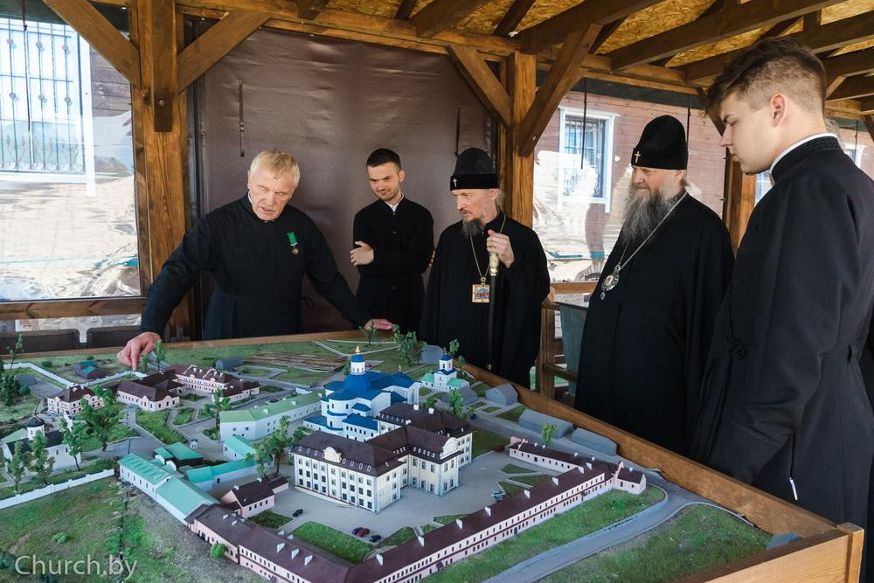

Фото 31. Музей истории Жировичского монастыря

1.27. Список использованных источников:
1. Афанасий (Кудюк А. Г. ; архиепископ Пермский и Соликамский ; 1927-2002). Жировицкая икона Божией Матери и Свято-Успенский Жировицкий монастырь / архимандрит Афанасий, благочинный Свято-Успенского Жировицкого монастыря. — [Жировичи : [б. и.], 1979?]. — 12 л., [4] л. вкл. фот. — Машинопись. — Авт. указан в конце текста
Афанасик, В. В. Неугасимая лампада: из истории Жировичского монастыря / В. В. Афанасик. – Слоним: Слоним. тип., 2016. – 140 с.
2. Бубнов, П. (протодиакон). Милости источник. Жировицкая чудотворная икона Божий Матери и Успения Жировицкая обитель в 1470-1621 гг. К 550-летию явления Жировицкой иконы. К 500-летию обретения иконы и основания обители / протодиакон Павел Бубнов. – Жировичи, 2020. – 67 с.
3. В поисках утраченного. Какие материалы хранились в Жировичском архиве [Электронный ресурс] // Беларусь сегодня. 25 мая 2019 г. – Режим доступа: https://www.sb.by/articles/arkhiv-obiteli.html – Дата доступа: 01.10.2024.
4. Всерадостное заступление Белой Руси. История Жировицкого Успенского монастыря по письменным источникам, преданиям и свидетельствам современников / [авт.-сост. игумения Гавриила (Глухова М. Н]. — Жировичи : Жировицкий Успенский ставропигиальный мужской монастырь, 2019. — 119 с.
5. Жировицкая икона Божией Матери [Электронный ресурс] // Православная энциклопедия. – Режим доступа: http://www.pravenc.ru/text/182309.html – Дата доступа: 01.10.2024.
6. Жировичи: памятники и памятные места, связанные с именем митрополита Иосифа (Семашко) / протодиакон Георгий Петрович Пшенко [Электронный ресурс] – Режим доступа: https://zhirovichi-monastery.by/page2560296.html – Дата доступа: 01.10.2024.
7. Официальный сайт Жировицкого Свято-Успенского ставропигиального мужского монастыря [Электронный ресурс] – Режим доступа: https://zhirovichi-monastery.by/history – Дата доступа: 01.10.2024.
8. Папоў, В. Жыровічская ікона. Гісторыя вядомай беларускай святыні / В. Папоў // Ступени. – 2004. – №2 (14).
9. Православная открытая вики-энциклопедия «Древо»: drevo-info.ru.
Свято-Успенский Жировичский ставропигиальный мужской монастырь : [буклет]. – 2008. — 31 с.: ил.
10. Щеглов, Г. (священник). Вронский Карл [Электронный ресурс] – Режим доступа: http://scheglov.by/вронский-карл-фелицианович.php – Дата доступа: 20.02.2023.
11. Ярашэвіч, А. А. / Жыровіцкі Свята-Успенскі манастыр / А. А. Ярашэвіч. – Мінск : Беларусь, 2006. – 75 с.

Приложение 1

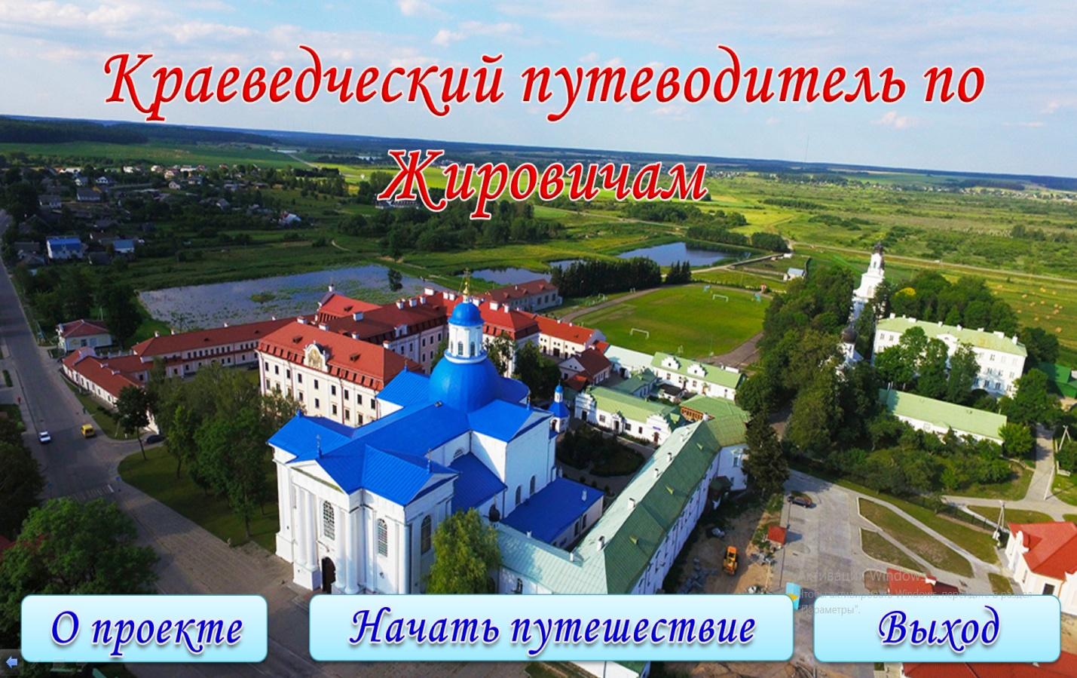
Электронный краеведческий путеводитель по Жировичам
Электронный ресурс:

https://drive.google.com/file/d/102PTa9UprEWJF8FgP0ZUcwus2iCmk2iW/view

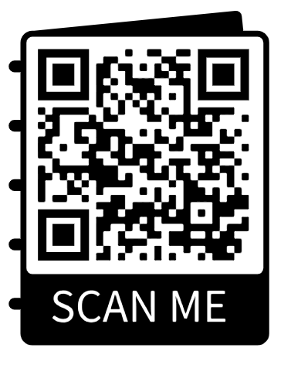

https://cloud.mail.ru/stock/bAZQRNxntWGDWtBPfm3rL3zk


Приложение 2

https://zhirovichi-monastery.by/zhirovichi_icon
Жировичская икона Божией Матери


https://zhirovichi-monastery.by/dalnii-istochnik
Богородичный источник


https://zhirovichi-monastery.by/page2629006.html
Владимирский источник


https://zhirovichi-monastery.by/page2641190.html
Эдемский сад


https://zhirovichi-monastery.by/uspenskij-sobor
Успенский собор


https://zhirovichi-monastery.by/nikolskaya-church
Никольский храм


https://zhirovichi-monastery.by/page2619112.html
Явленский храм


https://zhirovichi-monastery.by/page2622178.html
Крестовоздвиженский храм


https://zhirovichi-monastery.by/georgievski-hram
Георгиевская церковь


https://minds.by/
Минская духовная семинария

